(21-27 августа 2023)
Индекс
ГЛАВНОЕ 2
❖ Г 77 и Китай поддерживают инклюзивную многосторонность 2
❖ Министр образования оценивает подготовку к следующему учебному году 4
БЛОКАДА США ПРОТИВ КУБЫ 5
❖ Проект международной солидарности с Кубой имени Хосе Марти в Мексике 5
МЕЖДУНАРОДНЫЕ ОТНОШЕНИЯ 5
❖ Партии Кубы и Вьетнама подписали соглашение о сотрудничестве 5
❖ Диас-Канель: Визит в Анголу подтверждает дружбу и взаимное доверие 6
❖ Сирия и Куба ратифицируют солидарность в годовщину отношений 7
ДВУСТОРОННИЕ ОТНОШЕНИЯ 8
❖ Кубинские дзюдоисты сегодня с золотом и двумя бронзами в Екатеринбурге 8

ГЛАВНОЕ

Г 77 и Китай поддерживают инклюзивную многосторонность
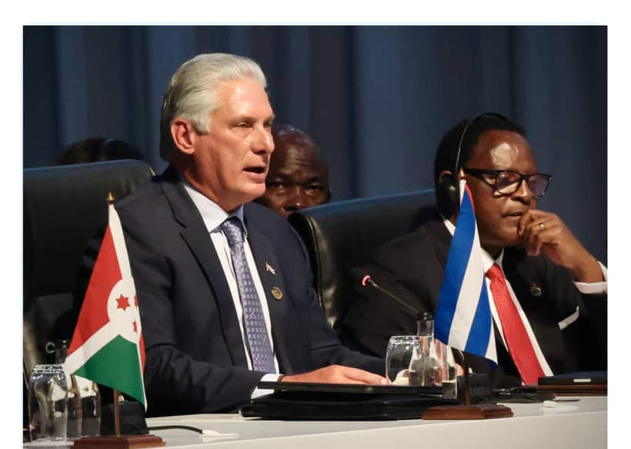
Йоханнесбург, Южная Африка, 25 августа. Президент Кубы Мигель Диас-Канель в качестве нынешнего лидера G77+Китай выразил свою поддержку пути к инклюзивной многосторонности, воплощенной в итоговой декларации 15-го саммита БРИКС.

Для меня большая честь и привилегия участвовать в саммите группы БРИКС (Бразилия, Россия, Индия, Китай и Южная Африка), интеграционного механизма, который вселяет надежду на укрепление многосторонности, что на сегодня является неотложной задачей, необходимой для самой судьбы человечества.

Я участвую в этом диалоге, подтвердил он, с огромной ответственностью, которую председательство в Группе 77 плюс Китай представляет для Кубы, самой широкой и самой разнообразной группы развивающихся стран.

Мы — 134 страны, напомнил он, две трети членов ООН, где проживает почти 80 процентов населения планеты, и сталкиваемся с колоссальными проблемами все более неравноправного мира, где умножились отчуждение и неравенство, пандемия, за которой последовали драматические конфликты.

Группа 77+Китай и страны БРИКС, заявил Диас-Канель, несут ответственность и имеют возможность действовать ради изменения нынешнего несправедливого мирового порядка.

«Это не вариант. Это единственная альтернатива», подчеркнул он.

Учитывая растущий авторитет группы БРИКС на международной арене, сказал он, Г77+Китай без колебаний приветствует ее расширение, которое будет способствовать укреплению ее глобальной значимости и глобального представительства.

Президент напомнил, что реальная трансформация нынешней международной финансовой архитектуры, которую он назвал глубоко несправедливой, анахроничной и дисфункциональной, является исторической претензией, как Г77+Китай, так и стран БРИКС.

В связи с этим, подчеркнул он, созданный странами БРИКС, Новый банк развития может и должен стать альтернативой нынешним финансовым институтам, которые уже почти столетие применяют драконовские рецепты для получения прибыли от резервов Юга и воспроизводства их схем на безе подчинения и господства.

Конечно, сказал он, распространение этого механизма (широкого валютного резерва, который может гарантировать Югу определенность и стабильность) на другие страны, поможет смягчить дисбаланс в нынешней денежно-кредитной системе.

Создание взаимных кредитных линий в местных валютах банками стран БРИКС и возможность создания единой валюты для их операций, добавил он, также являются инициативами, которые можно было бы применить в отношениях с другими развивающимися странами.

Это может уменьшить злоупотребляющую монополию американской валюты, которая усиливает и гарантирует вредную гегемонию для остального мира, подчеркнул Диас-Канель.

Что касается изменения климата, продолжил он, мы подчеркиваем стратегическую ценность эффективной координации между странами БРИКС и Группой 77+Китай для защиты принципа общей, но дифференцированной ответственности при реализации Рамочной конвенции и Парижского соглашения.

С другой стороны, научно-техническое развитие, напомнил он, сегодня монополизировано клубом стран, которые контролируют большую часть патентов, технологий, исследовательских центров и способствуют оттоку талантов из наших стран.

«Группа 77+Китай и страны БРИКС должны и могут, заявил он, сделать больше для изменения этой ситуации и в этом духе».

По этому вопросу, по его словам, Куба созвала в сентябре следующего года в Гаване саммит глав государств и правительств Группы 77 плюс Китай по науке, технологиям и инновациям как предпосылкам развития.

Мы ждем вас там, — объявил он присутствующим лидерам 65 стран.

Мы твердо верим в силу единства в многообразии и в то, что пришло время действовать сообща в защиту исторических претензий, которые, поскольку они не были своевременно рассмотрены, умножили проблемы, с которыми сегодня сталкиваются наши страны.

Чтобы двигаться к более справедливому и устойчивому будущему, время коллективных действий наступит не завтра. Это сейчас, подчеркнул он. (Пренса Латина)

Министр образования оценивает подготовку к следующему учебному году
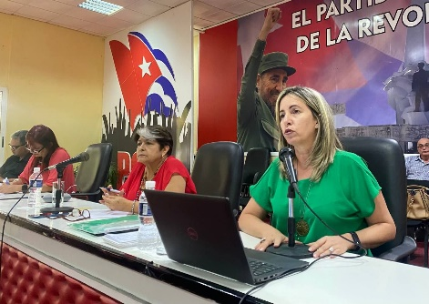

Камагуэй, 22 августа. 4 сентября мы будем отмечать, как и каждый год, одно из главных достижений Революции, когда гарантируется появление нового человека, заявила сегодня в Камагуэе Наима Ариатне Трухильо Баррето, министр образования.
Председательствуя на совещании по проверке предстоящего учебного семестра в провинции, она узнала, что в 719 учебных заведениях Камагуэя к новому учебному графику приступят более 110 400 учащихся.
В ходе встречи она высоко оценил усилия Камагуэя по обеспечению 89-процентного охвата преподавателей путем использования различных альтернативных вариантов.
Лорелей Суарес Капдевила, заместитель генерального директора сектора в провинции, сообщила, что основные потребности сосредоточены на уровнях основной средней школы, довузовской подготовки и политехнического образования, а также в сельскохозяйственном политехническом институте Mártires de Pino 3, смешанном центре Máximo Gómez Báez и педагогическом училище Nicolás Guillén Batista.
Что касается продажи школьной формы, то, по его словам, в начальных классах этот процесс завершен на 80%, а 25 августа, как ожидается, начнется продажа формы в седьмых и десятых классах, а также на первом курсе Технического и Профессионального образования и Педагогического училища имени Николаса Гильена Батисты.
В целях улучшения конструктивного состояния школ Камагуэя, по его словам, из плана 45 работ, 14 из которых относятся к уязвимым сообществам, из-за ограниченности материальных ресурсов выполнено 19. (Кубинское агентство новостей)

БЛОКАДА США ПРОТИВ КУБЫ

Проект международной солидарности с Кубой имени Хосе Марти в Мексике
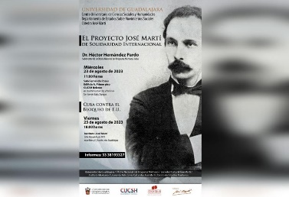
Мехико, 22 августа. Завтра в городе Гвадалахара начнется проект международной солидарности с Кубой имени Хосе Марти, специальным гостем которого станет доктор Гектор Эрнандес Пардо, заместитель директора Национального офиса программы Мартиано.
Спонсорами недельного мероприятия выступают Университет Гвадалахары, Университетский центр социальных и гуманитарных наук, Департамент исследований общественных движений, Кафедра Хосе Марти, Центр культурного общества Хосе Марти, Мексиканско-кубинский институт культурных связей Хосе Марти и Программа Мартиано.
Церемония открытия состоится завтра в зале Fernando Pozos Университетского центра, где Эрнандес Пардо выступит с основной лекцией.
В следующую пятницу, заключительный день мероприятий, он выступит с речью "Куба против блокады США" в Институте Хосе Марти. (МИД Кубы)

МЕЖДУНАРОДНЫЕ ОТНОШЕНИЯ

Партии Кубы и Вьетнама подписали соглашение о сотрудничестве

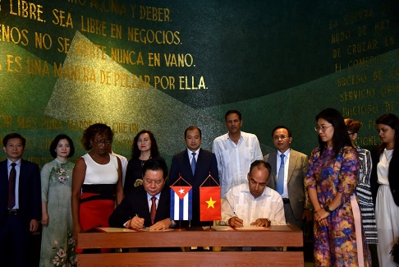
Гавана, 22 августа. Идеологический отдел Центрального комитета Коммунистической партии Кубы (КПК) и Комиссия по пропаганде и образованию Центрального комитета Коммунистической партии Вьетнама подписали сегодня соглашение о сотрудничестве, направленное на укрепление связей в идеологической сфере.
В столичном Мемориале Хосе Марти член Секретариата ЦК КПК и руководитель Идеологического отдела Рохелио Поланко Фуэнтес, подписавший соглашение от имени крупнейших Антильских островов, заявил, что оно будет способствовать реализации Соглашения об обмене и сотрудничестве, согласованного двумя коммунистическими партиями в мае прошлого года.
Коммунистическая партия Вьетнама и Коммунистическая партия Кубы, по его словам, развивают социалистическое строительство в своих странах и ставят во главу угла идеологическую работу по обеспечению национальной идентичности и продвижению вперед в подготовке кадров, боевиков и всего народа.

Поланко Фуэнтес еще раз выразил благодарность за визит на Кубу партийной делегации и жесты солидарности и поддержки дела Революции.
Нгуен Чонг Нгиа, член Секретариата ЦК Коммунистической партии Вьетнама, председатель Комиссии по пропаганде и образованию, заявил, что обе делегации поднимут темы сегодняшних официальных переговоров на более высокий уровень и предложат меры по активизации идеологической работы и сотрудничества.
В мероприятии также приняли участие заместитель заведующего отделом международных связей ЦК КПК Хуан Карлос Марсан Агилера и посол Социалистической Республики Вьетнам Ле Тхань Тун, а также члены делегации и партийные сотрудники карибской страны. (Кубинское агентство новостей)

Диас-Канель: Визит в Анголу подтверждает дружбу и взаимное доверие

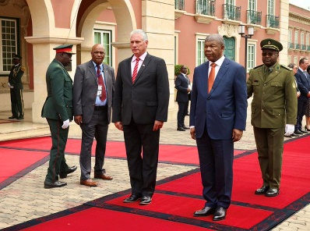
Гавана, 22 августа. Наш государственный визит в Анголу подтверждает дружбу и взаимное доверие, которые характеризуют двусторонние отношения, заявил сегодня Мигель Диас-Канель, первый секретарь Центрального комитета Коммунистической партии Кубы и президент Республики.
На церемонии прощания в Президентском дворце глава государства вновь выразил своему ангольскому коллеге Жоау Луренсу глубокую признательность за оказанное гостеприимство и готовность укреплять связи в различных областях.
После двухдневного пребывания Диас-Канель завершает свой визит в Анголу в рамках турне по Африке, включающего также страны Мозамбик и Намибия, а также ЮАР, где он примет участие в саммите БРИКС.
Во вторник президент Кубы посетил анголо-кубинскую школу, являющуюся знаком сотрудничества между двумя странами, и отдал дань памяти команданте Раулю Диасу-Аргуэльесу и другим кубинским интернационалистам, боровшимся за независимость Анголы. (Кубинское агентство новостей)

Сирия и Куба ратифицируют солидарность в годовщину отношений

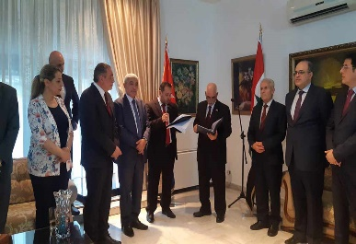
Дамаск, 24 августа. Нерушимая дружба и исторические двусторонние связи были подтверждены сегодня во время мероприятия, организованного по случаю 58-й годовщины установления отношений между Сирией и Кубой.

В мероприятии приняли участие министры, старшие офицеры сирийской армии, послы и главы дипломатических миссий, аккредитованных в этой стране, депутаты, президент и члены группы дружбы в парламенте, специалисты, выпускники острова, а также группа национальных и аккредитованные здесь зарубежные средства массовой информации.

В августе 1965 года судьбы двух стран, которые были примером солидарности, сотрудничества и самоотверженности в защите правых дел наших народов и всего мира, навсегда слились в вечных объятиях братства, подтвердил посол острова Луис Мариано Фернандес Родригес.

Он осудил, что Куба и Сирия стали жертвами изощренной разработки самых непохожих стратегий Белого дома, направленных на уничтожение законных представителей своих народов.

Это раны, возникшие в результате экономической, торговой и финансовой блокады Кубы, продолжавшейся более 62 лет, и террористической войны, навязанной Сирии в течение более 12 лет, сопровождавшейся геноцидными односторонними санкциями и кампанией опьянения средств массовой информации против обеих стран, сказал дипломат.

Он объяснил, что, несмотря на проблемы, две страны чувствуют себя ближе, поскольку они разделяют ценности солидарности и сражаются в одних и тех же окопах сопротивления и победы, чтобы сохранить суверенитет и независимость от империалистической агрессии.

Глава кубинской дипмиссии выразил готовность продолжить работу по преодолению вызовов и расширению уровня отношений в экономической, культурной, спортивной, научной и образовательной сферах.

У руководства обеих стран есть политическая воля, интеллект и большое желание воспользоваться всеми возможностями, несмотря на существующие экономические сложности, которые затрудняют достижение этих целей, уточнил он.

От имени МИД Сирии директор Департамента Америки посол Халил Биттар отметил, что Сирия и Куба разделяют одну и ту же борьбу и одни и те же проблемы и поддерживают друг друга.

Поблагодарил Кубу за солидарность и поддержку Сирии на протяжении 58 лет и подтвердил, что Дамаск всегда будет на стороне братьев карибской страны в отмене несправедливых односторонних принудительных мер, введенных империализмом против острова.

Дипломат подтвердил, что Сирия будет представлена ​​на высоком уровне, на саммите Группы 77 и Китая, который пройдет в Гаване в сентябре этого года.

«Мы надеемся, что это важное событие приведет к результатам для защиты наших прав», — сказал чиновник.

Глубокая дружба, безусловная солидарность и неизменные общие позиции ознаменовали почти шесть десятилетий отношений между Сирией и Кубой, начавшихся 11 августа 1965 года. (Пренса Латина)

ДВУСТОРОННИЕ ОТНОШЕНИЯ

Кубинские дзюдоисты сегодня с золотом и двумя бронзами в Екатеринбурге

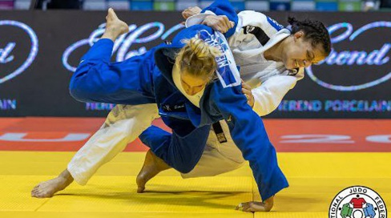
Гавана, 22 августа. Кубинские дзюдоисты завоевали сегодня золотую и две бронзовые медали на продолжающемся Международном фестивале студенческого спорта "Екатеринбург 2023": Юсмари Рейес, Алианни Карбонелл и Хорхе Карлос Пинеда.
В сообщении, переданном Кубинскому агентству новостей по WhatsApp из штаб-квартиры, уточняется, что Юсмари завоевала титул в категории 63 кг, победив в финале белоруску Палину Слесаренку, а Алианни (52 кг) и Пинеда (+100 кг) завоевали бронзовые медали.
С этими результатами кубинские дзюдоисты, в состав которых входят всего 11 спортсменов, завершили свое выступление на мультиспортивном мероприятии с двумя золотыми, одной серебряной и тремя бронзовыми медалями, так как в понедельник они завоевали по одной в каждом цвете.
Корону завоевал Иделаннис Гомес (70 кг), серебро - Хонатан Чарон (60 кг), бронзу - Нахомис Элизарде (+78 кг).
В медальном зачете по странам лидирует хозяин соревнований Россия, завоевавшая 11 из 14 титулов, за ней следуют крупнейшие Антильские острова (два) и Таджикистан (один) - три страны, разделившие между собой 14 корон.
Сборная по прыжкам в воду оказалась не столь удачлива в плане золотых и бронзовых медалей. После завоевания золотой и бронзовой медалей в понедельник, Карлос Даниэль Рамос, занявший четвертое место на 10-метровой платформе, сегодня вплотную приблизился к пьедесталу.
В сообщении штаб-квартиры отмечается, что Рамос набрал 379,50 балла, опередив россиян Никиту Шлейхера (517,10) и Романа Ларина (437,50), а также китайца Бинхань Вана (393,50), золотого, серебряного и бронзового призеров соответственно.
Среди кубинских спортсменов сегодня также выступали Присис Лейди Руис (274,85) и Анисли Гарсия (224,70), занявшие в этом порядке пятое и одиннадцатое места на трехметровом трамплине.
В понедельник Анисли, завоевавшая золото на 10-метровой платформе, и Карлос Рейнейрос Эскалона, завоевавший бронзу на метровом трамплине, стали победителями турнира по прыжкам в воду.
В эту среду Присис и Анисли вновь выйдут в воду, но уже на однометровом трамплине, а Эскалона и Хосе Альфредо Кинтана - на трехметровом трамплине.
Во вторник продолжатся соревнования женской сборной по мини-футболу и борцов вольного стиля, а художественная гимнастика начнется 28-го и завершится 30-го, за день до закрытия фестиваля.
Организаторы "Екатеринбурга 2023" также заявили бадминтон, баскетбол 3х3, бокс, волейбол, настольный теннис, плавание, самбо, теннис и тхэквондо - виды спорта, в которых Куба не представлена. (Кубинское агентство новостей)

